

LAPORAN TUGAS PROGRAM

**ARTIFICIAL INTELLEGENCE**

**K-nearest neighbor(KNN)**

Dipersiapkan oleh :

|  |  |
| --- | --- |
| Fikri Attamami Laguliga | (1301150028) |

Universitas Telkom Bandung

2017

# Simulated Annealing

## Pengertian k-nearest neighbor

Algoritma k-nearest neighbor (k-NN atau KNN) adalah sebuah metode untuk melakukan klasifikasi terhadap objek berdasarkan data pembelajaran yang jaraknya paling dekat dengan objek tersebut.

Data pembelajaran diproyeksikan ke ruang berdimensi banyak, dimana masing-masing dimensi merepresentasikan fitur dari data. Ruang ini dibagi menjadi bagian-bagian berdasarkan klasifikasi data pembelajaran. Sebuah titik pada ruang ini ditandai kelas c jika kelas c merupakan klasifikasi yang paling banyak ditemui pada k buah tetangga terdekat titk tersebut. Dekat atau jauhnya tetangga biasanya dihitung berdasarkan jarak Euclidean.

## Permodelan dengan SA

Menurut Kirkpatrick, ada empat hal utama yang perlu diperhatikan dalam penggunaan *SA*

untuk memodelkan suatu permasalahan :

* Representasi yang akurat dari wujud dalam suatu permasalahan.
* Proses modifikasi, langkah acak atau perubahan yang harus dilakukan terhadap elemen- elemen untuk menghasilkan nilai lainnya.
* Fungsi yang dapat menentukan baik-buruknya suatu solusi terhadap permasalahan.
* Jadwal Penurunan suhu dalam proses *annealing,* dan waktu proses ini harus dilakukan.

Dengan Bahasa lain, hal terpenting dan berpengaruh dalam penggunaan *SA* didalam pengimplementasiannya (algoritma) ada 3 hal yaitu :

* Nilai Awal untuk Temperatur yang ditetapkan cukup besar.
* Kriteria yang dipakai untuk memutuskan apakah temperature sistem seharusnya dikurangi atau tidak.
* Berapa besarnya pengurangan temperature dalam setiap waktu.
  1. **Prosedur algoritma KNN**

Berikut merupakan prosedur pencarian dalam *Simulated Annealing*:

1. Pertama memasukkan data excel ke code dengan cara import
2. Ketika sudah memasukkan data ke excel selanjutnya menginisialisasi data ke bentuk variabel array   
   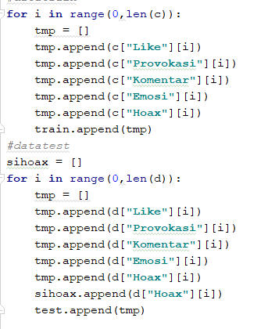
3. Melakukan banyaknya perulangan sebanyak data test menuju data train dimana setiap 1 kolom data train dari seribu data train dibandigin dengan 4000 row data train  
   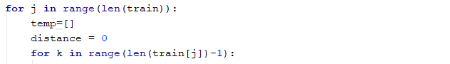
4. Memakain rumus eucledian didalam data train   
   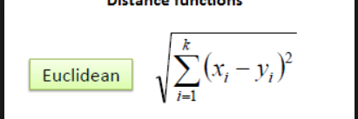  
   
5. Menyorting hasil dari eucledian dan mengambil 11 terbaik dari hasil sorting   
   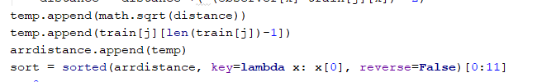
6. Mencari hoax dan tidak hoax di didalam sorint 11 terbaik dengan menggunakan indeksnya  
   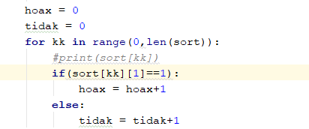
7. Membandingkan apakah hoax lebih banyak daripada tidak hoax atau kebalikannya   
   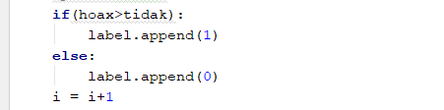

## Hasil test akurasi

Berikut Merupakan Pseudocode Pencarian dalam *Simlated Annealing :*

# 2. Studi Kasus Program Simulated Annealing

## Deskripsi Masalah

Gunakan algoritma ***Simulated Annealing*** (SA) untuk menemukan nilai minimum dari fungsi

𝑥4

(𝑥 , 𝑥 ) = (4 − 2,1𝑥2 + 1 ) 𝑥2 + 𝑥 𝑥 + (−4 + 4𝑥2)𝑥2

1 2 1 3 1 1 2 2 2

dengan batasan −10 ≤ 𝑥1 ≤ 10 dan −10 ≤ 𝑥2 ≤ 10.

Pada Masalah yang diberikan, diketahui batasan dan Fungsi diatas akan memberika suatu nilai yang pasti. Perbedaan Hasil yang ada adalah kemampuan Mencari nilai awal dai x1 dan x2 menjadi rendah dan rendah denganyang lainnya. Bergantung kepada banyaknya iterasi, dan nilai awal.

## Rancangan Metode

Metode yang saya gunakan disini adalah metode Simulated Annealing yang dimana saya sudah jelaskan dari pengertian, proses kerja, dan tujuan yang akan dicapai di atas. Nilai Minimun dan optimum yang didapatkan adalah secara random setiap kali running program. Perbedaan Terjadi Akibatnya selalu diberikan nilai yang berbeda pada inisialisasi nilai x1 dan x2. Untuk Algoritma yang saya gunakan adalah sebagai berikut :

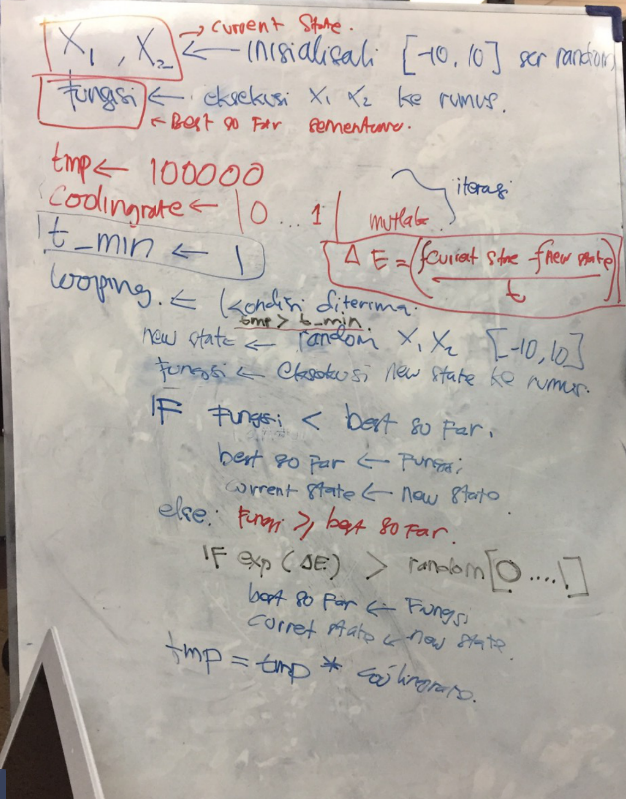

*Gambar 2 Algoritma*

## Screenshot Output Program

1. Menggunakan Perulangan Terbanyak, dengan kondisi loop (temp<0.0001). Menghasilkan Nilai yang Stabil di -0.xxxxxxxx, sempat dapat -1.xxxxxxx  
   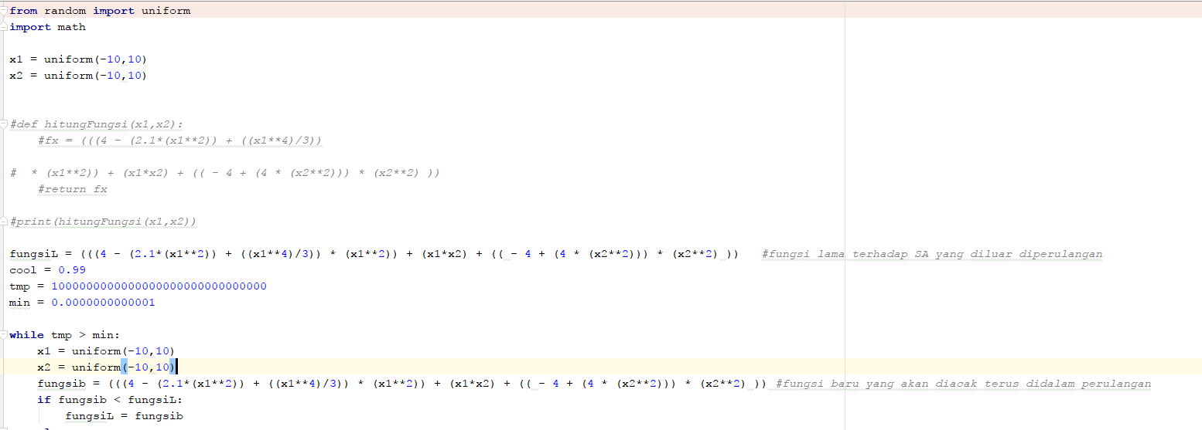

*Gambar 3 Contoh 1.1*

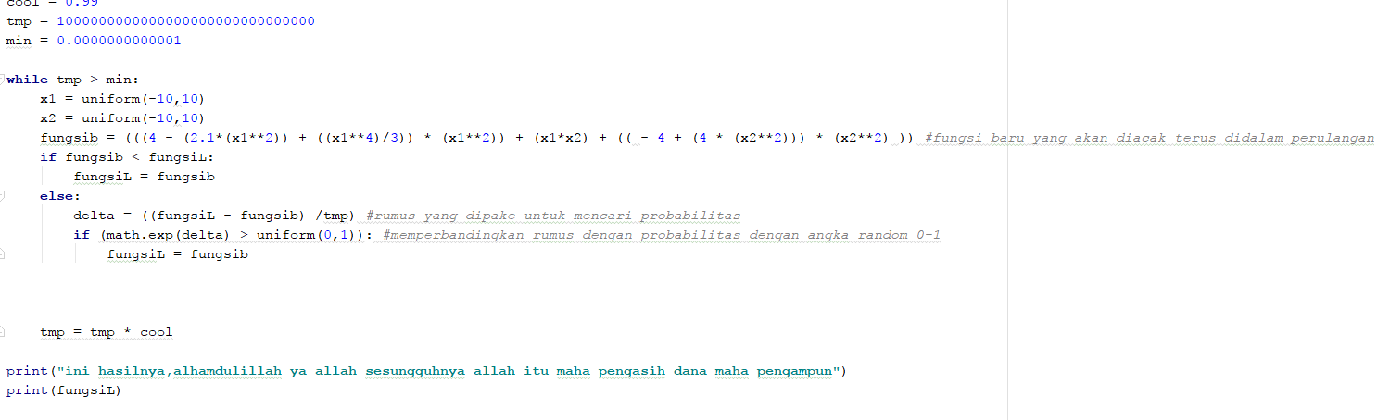

*Gambar 4 Contoh 1.2*

1. Menggunakan Perulangan Cukup banyak, dengan kondisi looping (temp>1). Menghasilkan nilai yang fluktuatifi di angka -1..2. tapi mendapatkan rata-rata nilai -0.1xxxxxxx

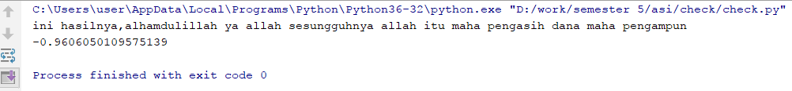

*Gambar 5 Contoh 2.1*

# Kesimpulan

Bedasarkan Teori yang saya paparkan diatas dan juga denga studi kasus yang telah saya lakukan, maka dapat di ambil kesimpulan bahwa hal terpenting dan berpengaruh dalam penggunaan *SA* didalam pengimplementasiannya (algoritma) ada 3 hal yaitu :

* Nilai Awal untuk Temperatur yang ditetapkan cukup besar akan berpengaruh karena akan menentukan seberapa banyak perulangan serta perbandingan akan dilakukan
* Kriteria yang dipakai untuk memutuskan apakah temperature sistem seharusnya dikurangi atau tidak.
* Berapa besarnya pengurangan temperature dalam setiap waktu.